Консультация «Безопасное детство»
Отпустить ли ребёнка дошкольного возраста на улицу без присмотра взрослого?
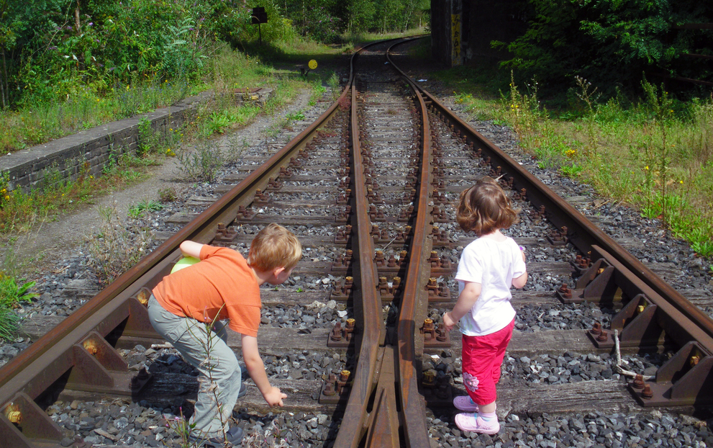

Несовершеннолетним в Российской Федерации считается лицо, не достигшее 18-летнего возраста, поэтому дети – это все, кто младше 18 лет: и дошкольники, и младшие школьники и подростки. В соответствии с действующим законодательством Российской Федерации вопросы определения возможности самостоятельных прогулок детей в дневное время входят в исключительную компетенцию их родителей или иных законных представителей. Указанные лица по своему усмотрению вправе определять возраст, по достижении которого, ребёнку разрешаются самостоятельные прогулки, место для прогулок, время прогулок.
Существуют региональные нормы, ограничивающие нахождение детей в неподобающих местах и предусматривающие «комендантский час» для несовершеннолетних. В отдельных регионах России законодательство оговаривает и возраст, подходящий для первых самостоятельных прогулок.
Из указанного следует, что в дневное время дети могут без сопровождения родителей находиться во всех местах, не отнесенных в установленном действующим законодательством порядке к числу мест, нахождение в которых может причинить вред здоровью детей, их физическому, интеллектуальному, психическому, духовному и нравственному развитию (перечни указанных мест могут определятся специально создаваемыми для этого комиссиями). Таким образом, нахождение детей без сопровождения родителей на улицах города, в скверах, парках, на детских площадках, в общественном транспорте и т.п. не является противозаконным, а, следовательно, не может быть наказуемо посредством применения мер административной ответственности.
Отдельно необходимо сказать о том, что в соответствии со ст. 38 ч. 2 Конституции РФ забота о детях и их воспитании является равным правом и обязанностью их родителей. Ст. 63 п. 1 Семейного кодекса РФ при этом устанавливает: «Родители имеют преимущественное право на обучение и воспитание своих детей перед всеми другими лицами».
Статья 5 Конвенции о правах ребенка (одобрена Генеральной Ассамблеей ООН 20.11.1989) (вступила в силу для СССР 15.09.1990) предусматривает, что государства - участники уважают права и обязанности родителей должным образом управлять и руководить ребенком.
При этом ст. 1 п. 1 Семейного кодекса РФ устанавливает, что «семейное законодательство исходит из … недопустимости произвольного вмешательства кого-либо в дела семьи, обеспечения беспрепятственного осуществления членами семьи своих прав, возможности судебной защиты этих прав». П. 2 той же статьи 1 Семейного кодекса РФ указывает, что «регулирование семейных отношений осуществляется в соответствии с принципами «разрешения внутрисемейных вопросов по взаимному согласию, приоритета семейного воспитания детей».
Согласно ст. 65 Семейного кодекса Российской Федерации все вопросы, касающиеся воспитания и образования детей, решаются родителями по их взаимному согласованию исходя из интересов детей и с учетом мнения детей.
Таким образом, именно родители в установленных Конституцией РФ и действующим законодательством рамках решают вопросы, касающиеся воспитания детей, руководят их поведением, в частности, вправе определять, где и когда они могут гулять, в сопровождении родителей или иных родственников или без такого сопровождения, если это не нарушает нормы действующего законодательства.
Каков же бывает результат нахождения детей на улице без присмотра взрослых?
Чаще всего несчастные случаи происходят с детьми, оставленными без присмотра. Они начинают активно исследовать окружающий мир без взрослых. Результаты таких экспериментов, как правило, приводят к пожарам, выпадению из окон, падением в открытые канализационные колодцы, гибели и травмам на детских уличных площадках и строительных объектах и другие случаи, порой очень с жестоким итогом.
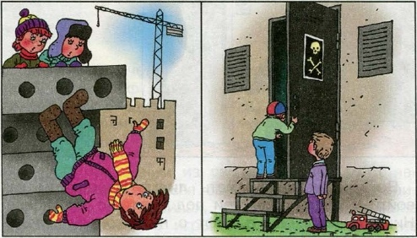
Анализ статистики, причин и условий, способствующих возникновению ДТП с участием детей, показывает, что детский дорожно-транспортный травматизм имеет ярко выраженный сезонный и временной характер. Основная часть ДТП регистрируется с мая по сентябрь, т.е. во время каникул, когда некоторые детские сады не работают и дети больше времени проводят на улице, затевают игры, неосторожно выбегая или выезжая на велосипедах, роликовых коньках и т.д. на проезжую часть.
Анализ ДТП, в которых пострадали дети, показывает, что 80% происшествий происходят на расстоянии, не превышающем 1 км от дома, где они проживают, т.е. в тех местах, где дошкольники должны были бы хорошо знать опасные участки дорог, особенности движения транспорта, места пешеходных переходов и т.д. Но предоставление родителями или другими взрослыми возможности самостоятельного нахождения на улице, как правило, и приводит дошкольников к несчастным случаям и гибели в ДТП.

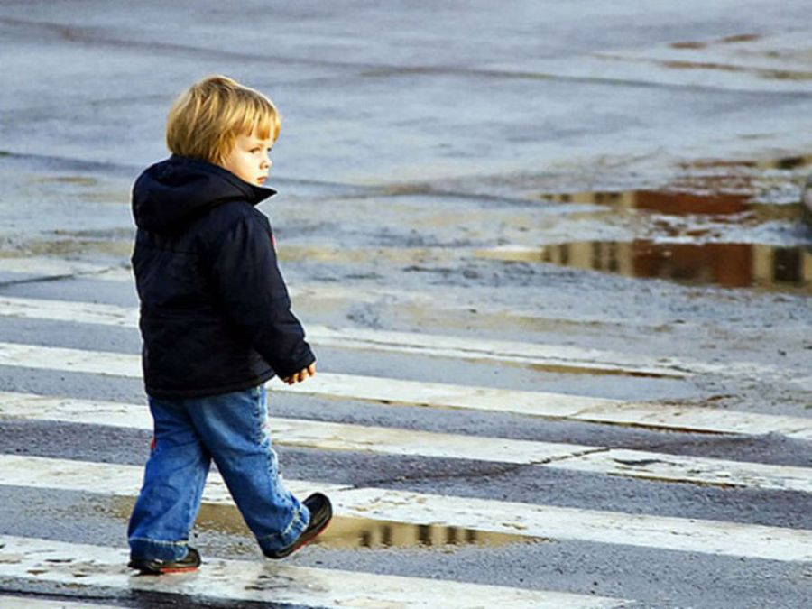
ПОДУМАЙТЕ, ПРЕЖДЕ ЧЕМ ОТПУСТИТЬ РЕБЁНКА ОДНОГО НА УЛИЦУ!

Ссылки: 1.https://ivan4.ru/news/yuristy_protiv_yuyu_uchimsya_zashchishchat_svoyu_semyu/by_law_a_child_has_the_right_to_walk_alone_the_response_of_kdn_when_you_try_to_apply_article_5_to_pa/
2.https://ivan4.ru/news/yuvenalnaya_yustitsiya/the_juvenile_justice_system_covered_civil_activist_alexander_mashkov_the_platform_citizen_go/
3. https://vg.mskobr.ru/users_files/t.afanasieva%40mailvg.ru/files/dtp_s_uchastiem_doshkol_nikov_stat_ya.pdf

